MELLÉKLETEK

1. óra

1. sz. melléklet: A TTM-táblázat

|  |  |  |
| --- | --- | --- |
| Tudom | Tudni szeretném | Megtanultam |
|  |  |  |

2. sz. melléklet: A csoportalakításhoz használt kártyák – folyóiratok címe

A kártyák osztálylétszámban nyomtatandók; egy-egy kártyát annyiszor, ahány fős csoportokat szeretnénk alakítani.

|  |
| --- |
| CSODACERUZA |
| MIKKAMAKKA |
| SZITAKÖTŐ |
| TUDORKA |

3. sz. melléklet: A foglalkozássorozat során használt szerepkártyák

|  |  |
| --- | --- |
| csendfelelős  Képtalálat a következőre: „csend legyen” | mérleg  Képtalálat a következőre: „mérleg” |
| főnök  Képtalálat a következőre: „hurrá smile” | időfelelős  Képtalálat a következőre: „idő png” |
|  | Képtalálat a következőre: „task”pénztáros |
| informatikus | Képtalálat a következőre: „rendrakó rajz”nyomozó |

4. sz. melléklet: Tanári PPTa folyóiratok és audiovizuális dokumentumok témához

5. sz. melléklet: Az értékelés során használt emóciókártyák

A kártyák mindegyikéből osztálylétszámban érdemes nyomtatni, a tanulók óra végén választhatnak egy érzéseiknek megfelelőt, amelyet aztán adott időben felmutatnak a magasba, értékelésül.

|  |  |
| --- | --- |
|  |  |
|  |  |
|  |  |

6. sz. melléklet: Az értékelés során használható alternatív megoldás: Mentimeter szavazás

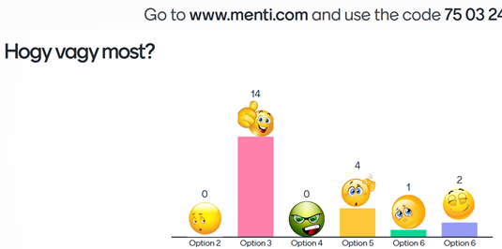

7. sz. melléklet: Az iskolai könyvtár alaprajza

2. óra

8. sz. melléklet: A Tanári prezentáció befejező része – audiovizuális eszközök

3. óra

9. sz. melléklet: Az iskolai könyvtárban a témában fellelhető folyóiratok címoldala

4. óra

10. sz. melléklet: Teszt (Kahoot!) a Folyóiratok, audiovizuális dokumentumok témakörben

A helyes válaszok aláhúzással jelölve

A folyóirat…

1. …havilap.
2. …mese.
3. …regény.
4. …monda.

Válaszd ki, melyik nem folyóirat címe!

1. Csodaceruza
2. Lesz nekem egy szigetem
3. Tudorka
4. Mikkamakka

Válaszd ki, mi nincs egy gyermekfolyóiratban!

1. mese
2. vers
3. keresztrejtvény
4. politika

Melyik betű jelöli a térképen a folyóirattárat?

1. A
2. B
3. C
4. D

Válaszd ki, melyik audiovizuális eszköz!

1. könyv
2. újság
3. tablet
4. toll

Mit lehet egy audiovizuális eszközzel csinálni?

1. dobálni
2. rágcsálni
3. látni-hallani
4. esernyőnek használni

Melyik betű jelöli a térképen a médiatárat?

1. D
2. E
3. F
4. G